**桃園市立大有國民中學110學年度第二學期第二次評量試卷**

|  |  |  |  |  |  |  |  |  |  |
| --- | --- | --- | --- | --- | --- | --- | --- | --- | --- |
| 年 級 | **七** | 考 試  科 目 | **歷史** | | | 命 題  範 圍 | L3-L4 | 作 答  時 間 | 45分 |
| 班 級 |  | 姓 名 |  | 座 號 |  | 分 數 |  | | |

一、單一選擇題（每題2.5分）

1. 下列哪一政黨為臺灣歷史上第一個合法政黨？  
   (A)中國民主黨　(B)中國國民黨　(C)民主進步黨　(D)臺灣民眾黨。
2. 日治時期，女性的工作比例明顯較以往來得高，並且有逐年增加的趨勢。原因為何？(A)因為日本女性較強勢，連帶影響到臺灣　(B)總督府強制女子要從事勞力生產工作　(C)解放纏足的關係使女子得以從事工作　(D)日治時期民生困苦，女子不得已要工作。
3. 臺灣議會設置請願團向日本國會連署請願15次，結果如何？　(A)實施完全的地方自治　(B)設立自治的「臺灣議會」　(C)中央民意代表半數官選、半數民選　(D)未獲得日本政府同意。

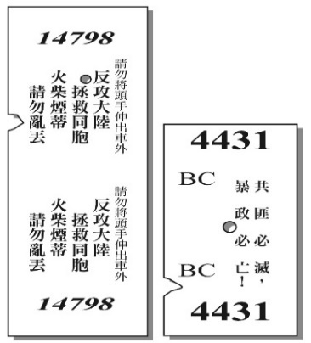

1. 家衛在《臺灣鐵道史》書中，找到一張臺灣早期火車票的圖片。請問：這應是哪一時期的車票？　(A)清帝國時期　(B)日治時期　(C)戒嚴時期　(D)解嚴時期。
2. 小馬是生活在戰後初期臺灣社會的知識份子，不幸遭逢二二八事件的他，會見到下列哪一場景？(A)政府人員搜捕共產黨人過於嚴厲，激起民眾的抗議　(B)目睹政府人員查緝私菸時，誤殺民眾　(C)民眾聚眾在總督府前要求民主與法治，卻遭到軍警鎮壓　(D)接到美國軍機空飄的傳單，要臺灣民眾起義反抗政府。
3. 新冠肺炎的流行重創旅宿業，政府也陸續推出紓困方案，【旅行】成為臺人休閒生活的一部分，起自日治時期哪些政策的影響？甲、星期制，乙、標準時間制，丙、保甲制度，丁、司法制度(A)甲乙　(B)乙丙　(C)丙丁　(D)甲乙丙。
4. 關於日本統治時期臺灣公學校的敘述，下列何者**錯誤**？　(Ａ)主要是供臺灣人的子弟就讀　(Ｂ)是一種貫徹殖民政策的工具　(Ｃ)其教材、師資以及設備與小學校相同　(Ｄ)課程均以日語教授為主。
5. 日本治臺時期，臺灣人雖受到日本不合理的殖民統治，但臺灣社會也在總督府的建設下，展現了不同於以往的風貌。下列哪一敘述**並非**當時臺灣社會的變遷？　(Ａ)西式服飾流行　(Ｂ)守時習慣建立　(Ｃ)人民直選總督　(Ｄ)公共衛生水準提高。
6. 臺灣農民曾經為反對政府開放農產品進口而走上街頭，他們所以能夠進行合法的遊行請願，是因為哪一項政治措施的影響所致？　(Ａ)實施地方自治　(Ｂ)增補選中央民意代表　(Ｃ)取消《戒嚴令》　(Ｄ)終止動員戡亂。
7. 「○使蔣中正連選連任，成為終身制總統，民間對此以『于右任』（余又任）、『趙麗蓮』（照例連）、『吳三連』（吾三連）來嘲諷此一現象。」上文中的○應填上何者？　(Ａ)《動員戡亂時期臨時條款》　(Ｂ)《戒嚴令》　(Ｃ)《中華民國憲法》　(Ｄ)《解嚴令》。
8. 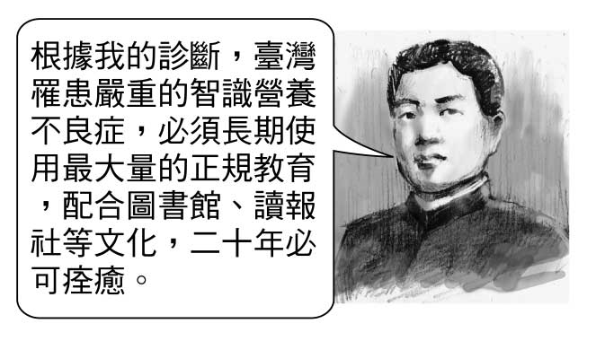日治時期，有位臺灣士紳曾在報紙上發表如右的言論。根據內容判斷，這位士紳應該是誰？(A)林獻堂　(B)羅福星　(C)蔣渭水　(D)楊肇嘉。
9. 「離開角板山之前，我們去參觀了蕃童教育所，孩子們以非常悅耳的聲音，演唱日本國歌給我們聽。孩子們上臺演講，開頭都很相似：『我是一個窮苦的小蕃童。在善良的日本人來到這之前，我非常無知。現在親切的老師會教導我很多事情……』日本人正訓練他們學習某些手工藝，好讓他們以此維生，因為他們已不再能保有過去那種令人興奮的打獵生活。我帶著一絲失落離開角板山。看著這些充滿野性的山林之子被沉悶的工作所束縛，這樣的場景帶有某種辛酸的可悲，簡直像是野獸被困在牢籠裡一般。」這是一名二十世紀初期，到臺灣的美國外交官夫人所留下的紀錄。請問：下列哪一個是這位外交官感嘆的原因？　(A)原住民被迫改變他們的傳統生活方式　(B)原住民受到新式教育，變得非常有禮貌與文明　(C)蕃童教育所的設備與師資十分優良，是很好的學習環境　(D)學生很喜歡在蕃童教育所認真教書的日本老師。
10. 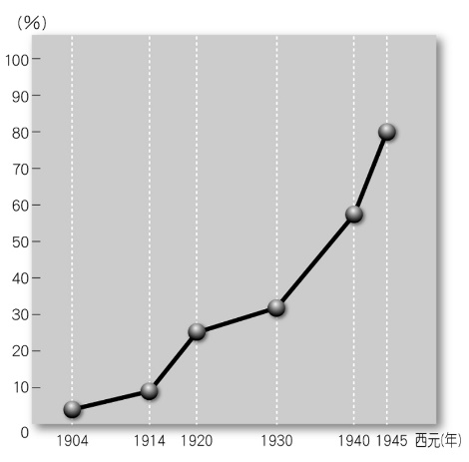附圖為日治時期臺灣學齡兒童就學率的情形，從表中可以看出，西元1940到1945年，臺灣兒童就學率迅速提升。請問：這段時期就學率提升的原因為何？　(A)升學考試多元，增加讀書意願　(B)實施義務教育　(C)補助清寒子弟獎學金　(D)實施雙語教育效果良好。
11. 1988　年，李登輝繼任總統後，推行一連串的改革措施。下列何者**不是**李登輝的施政成績？　(Ａ)全面改選中央民意代表　(Ｂ)著手進行憲法的修訂　(Ｃ)總統民選　(Ｄ)開放黨禁、報禁。
12. 戒嚴時期，臺灣人民的自由受到很多限制。下列何者**不在**戒嚴時期限制的範圍內？　(Ａ)集會遊行的自由　(Ｂ)批評時政的自由　(Ｃ)信仰宗教的自由　(Ｄ)成立政黨的自由。
13. 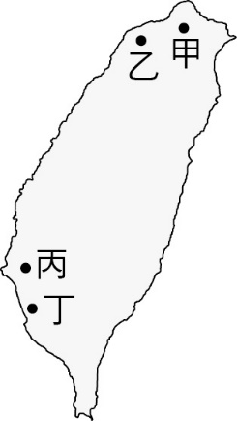嘉義市圓環附近豎立著一尊雕像，這是　1931　年代表臺灣參加日本甲子園棒球比賽的嘉義農林學校當家投手吳明捷，也是電影《KANO》的主角。請問：嘉義農林學校在日本治臺時期，屬於哪一種類型的教育制度？　(Ａ)初等教育　(Ｂ)中等教育　(Ｃ)高等教育　(Ｄ)一般教育。
14. 某直轄市市長曾表示：「民國六十八年的國際人權日，我與同志在這個城市舉行示威遊行，遭執政黨逮捕判刑，沒想到我還能當選這個城市的市長，服務各位市民。」上述直轄市市長管轄附圖的哪座城市？(A)甲　(B)乙　(C)丙　(D)丁。
15. 老師上完日治時期的政治、社會運動後，讓同學進行討論並發表感想。下列同學的敘述何者正確？  
    (A)珈珈：這些運動是受無方針時期的民族自決思潮所影響。　(B)小美：這段期間，日本政府對臺灣採取武力壓制，由武官出任總督一職。　(C)小偉：經過知識分子的爭取後，總督府逐漸開放地方議員半數進行選舉。　(D)柔柔：皇民化運動推展後，政治與社會運動在政府的支持下更加的蓬勃發展。
16. 二二八事件期間，國軍抵臺後進行了一連串的武力掃蕩，稱為「清鄉」。下列何者為當時「清鄉」工作的內容？　(Ａ)武力掃蕩反政府分子　(Ｂ)提倡節育　(Ｃ)預防傳染病　(Ｄ)清掃社區。
17. 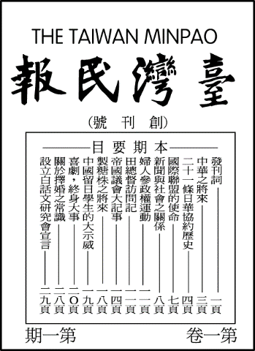「日本治臺時期，□為了提升臺灣文化及加強社會觀念，因而發行了如附圖的報紙，用以宣傳理念。」上文缺空中應是指下列何者？(Ａ)臺灣議會　(Ｂ)臺灣文化協會　(Ｃ)臺灣民眾黨　(Ｄ)臺灣地方自治聯盟。
18. 「1990　年　3　月，數千名大學生聚集臺北市中正紀念堂廣場，公開提出『廢除臨時條款』、『解散國民大會、解散萬年國會（即第一屆中央民意代表）』等多項政治改革訴求。」上文所述指的是下列哪一事件？　(Ａ)野百合學運　(Ｂ)雷震事件　(Ｃ)美麗島事件　(Ｄ)民主進步黨成立。
19. 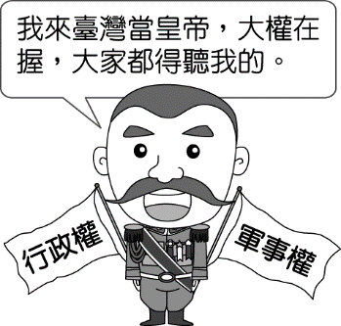有一幅漫畫如附圖，在嘲諷第二次大戰結束後某個政府單位長官就如同臺灣土皇帝一般，重演日治時期的戲碼。請問：這個政府單位為何？(Ａ)臺灣總督府　(Ｂ)臺灣行政長官公署　(Ｃ)臺灣省政府　(Ｄ)中華民國總統府。
20. 關於「美麗島事件」的敘述，何者**錯誤**？　(Ａ)當時在任的總統是蔣中正先生　(Ｂ)地點在高雄　(Ｃ)此事由當時黨外人士所主導　(Ｄ)爆發之後，黨外人士大量被捕。
21. 「日本治臺時期，由於在臺升學不易，臺人有志青年踴躍前往日本留學，至　1945　年為止，留日學生共達二十萬人。」上述說明日本統治時期臺灣教育的何種現象？　(Ａ)崇拜東洋的心態　(Ｂ)總督府以「國民」看待臺人，給予相同的教育機會　(Ｃ)總督府鼓勵臺人子弟赴日習醫，故人數最多　(Ｄ)差別待遇的政策使臺人子弟未能享受公平的高等教育機會。
22. 小說《返校》改編自赤燭團隊開發的恐怖冒險解謎遊戲，故事中敘述一群高中生跑到廢棄校舍中探險，卻涉入靈異事件，遇到大批冤死的鬼魂，鬼魂們懷著怨念想找出當時舉發地下讀書會閱讀禁書，導致學生冤死的告密者。最後學生們在當時事件倖存者的幫助下逃離校園。請問﹕小說架設的時空背景最有可能為下列何時？　(Ａ)　民國30　年代　(Ｂ)　1940　年代　(Ｃ)　民國80　年代　(Ｄ)　1950年代。
23. 歷史博物館策畫了關於臺灣某一歷史事件的展覽，除了介紹事件由臺北擴散到全臺的經過外，還展出受難者家屬提供的血衣、遺書，讓民眾了解這個事件。這個事件也造成本省、外省族群彼此仇恨了數十年。請問：這個展覽的主題為何？　(Ａ)雷震的中國民主黨　(Ｂ)皇民化運動與臺灣社會運動　(Ｃ)二二八事件的始末　(Ｄ)美麗島事件與臺灣民主化。
24. 下列是臺灣民主政治發展史上的重大事件：(甲)美麗島事件；(乙)首次政黨輪替；(丙)開放黨禁；(丁)青年學生發起三月學運。以上哪一事件發生的時間最晚？　(Ａ)甲　(Ｂ)乙　(Ｃ)丙　(Ｄ)丁。
25. 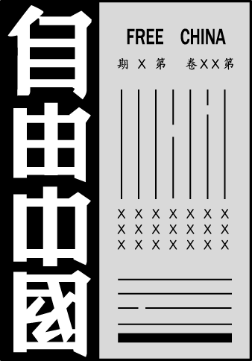附圖中的期刊是臺灣在　1950　年代檯面上可以聽到異議聲響的出版品，內容刊登的文章主要為檢討臺灣內部問題，及批評國民黨政府政策弊病，因而引發當局不滿。請問：上述最後導致主辦雜誌的何人遭逮捕？(Ａ)雷震　(Ｂ)陳澄波　(Ｃ)陳儀　(Ｄ)陳誠。
26. 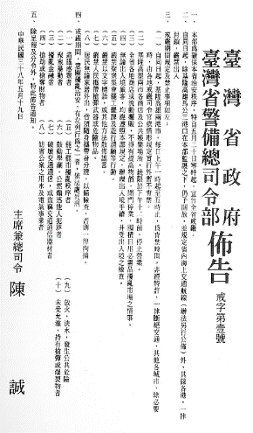日本治臺時期，家住臺南的玲子，有天到臺北找她的好友雪子，雪子盡地主之誼，招待她到處去參訪。請問：下列何者**不在**她們的參訪名單中？　(Ａ)臺北新公園　(Ｂ)林百貨　(Ｃ)菊元百貨　(Ｄ)總督府前廣場。
27. 附圖為民國　1949　年所頒布的《戒嚴令》。此一命令對臺灣人民造成什麼樣的影響？(Ａ)人民基本權利受到限制　(Ｂ)纏足辮髮遭到革除　(Ｃ)「黨外」勢力因而崛起　(Ｄ)三大陋習廢除。

二、題組（每題2.5分）

**【題組一】臺灣的噤聲年代，許多經典歌曲因為各種千奇百怪的理由而被迫禁止傳唱。請根據下資料回答問題：**

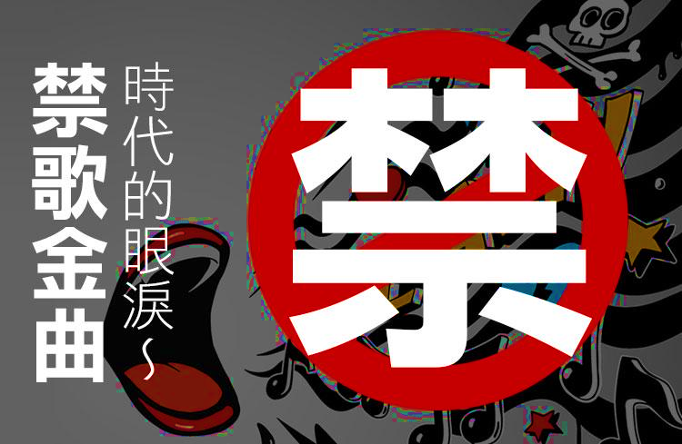

**【資料１】警備總部公布的十項查禁標準：  
一、意識左傾，為匪宣傳  
二、抄襲匪宣傳作品之曲譜  
三、詞句頹喪，影響民心士氣  
四、內容荒謬怪誕，危害青年身心  
五、意境誨淫，妨害善良風化  
六、曲詞狂蕩，危害社教  
七、鼓勵狠暴仇鬥，影響地方治安  
八、反映時代錯誤，使人滋生誤會  
九、文詞粗鄙，輕佻嬉罵**

**十、幽怨哀傷，有失正常**

**【資料２】歌曲《何日君再來》**

**好花不常開　好景不常在  
愁堆解笑眉　淚灑相思帶  
今宵離別後　何日君再來  
喝完了這杯　請進點小菜  
人生難得幾回醉　不歡更何待  
（來來來　喝完了這杯　再說吧）  
今宵離別後　何日君再來**

**【資料３】歌曲《燒肉粽》**

**自悲自嘆歹命人，爸媽本來真疼痛  
厚我讀書幾若冬，出業頭路無半項  
暫時來賣燒肉粽  
燒肉粽！燒肉粽！賣燒肉粽**

**欲做生意真困難，若無本錢做袂動  
不正行為是毋通，所以暫時做這行**

**環境逼我賣肉粽  
燒肉粽！燒肉粽！賣燒肉粽**

**物件一日一日貴，厝內頭嘴這大堆  
雙腳走到要鐵腿，度丟無銷尚克虧**

**認真來賣燒肉粽  
燒肉粽！燒肉粽！賣燒肉粽**

1. 根據【資料１】的十項標準以及史實來判斷，下列何者為真？(Ａ)文中提及的『匪』指的是日本人　(Ｂ)第三項標準中的『影響士氣』，是為了全民為二戰做好準備　(Ｃ)禁歌的背景來自政府頒布的『戒嚴令』　(Ｄ)李登輝總統解除禁歌的種種限制。
2. 【資料２】歌曲《何日君再來》被禁的原因，在於『君』字與『軍』字諧音，被政府判斷有懷念日治時期的暗示。請問，下列對於日治時期對臺灣各項進步與貢獻的描述，何者**為非**？(Ａ)醫療衛生大幅進步　(Ｂ)人口呈現自然增加　(Ｃ)因嚴禁鴉片使臺人平均壽命攀升　(Ｄ)因警察執法嚴格，社會治安良好。
3. 承上題，下列哪一節日，與日治時期的結束最相關？(Ａ)臺灣光復節　(Ｂ)雙十國慶日　(Ｃ)國際人權日　(Ｄ)和平紀念日。
4. 以史實佐證【資料３】的歌詞，歌曲《燒肉粽》被禁的原因，最可能是下列何者？(Ａ)燒肉粽是日本風格的食物，不符合民族精神　(Ｂ)賣肉粽屬於非正當的行業　(Ｃ)歌詞中的主人很享受賣肉粽的生活　(Ｄ)歌詞中反映出敏感的社會現象，間接批評到政府。
5. 承上題，下列何者很可能也是當時《燒肉粽》這首歌曲讓政府當局不滿意的原因？(Ａ)整首閩南語發音，不符合國語運動潮流　(Ｂ)因應皇民化運動，所以只能唱愛國歌曲　(Ｃ)詞中描述的經濟現象與真實情況完全不符　(Ｄ)肉粽屬於平民小吃，不受國軍青睞。
6. 回味禁歌滿滿都是時代的眼淚，依照你的判斷，下列哪首在臺灣傳唱的歌曲，**最不可能**被警備總部查禁？(Ａ)五月天─軋車　(Ｂ)民歌─抓泥鰍　(Ｃ)謝和弦─你媽沒有告訴你嗎　(Ｄ)軍歌─我愛中華。

**【題組二】**



1. 下列哪一段時間，最有可能是臺灣鐵道飯店所存在的時間？　(A)西元1800〜1917年 (B)西元1895〜1939年 (C)西元1908〜1945年 (D)西元1945〜1969年。
2. 文中提到，臺灣鐵道飯店於第二次世界大戰中被炸毀，炸毀此飯店的最有可能是哪一個國家的轟炸部隊？ (A)日本 (B)中國 (C)德國 (D)美國。

**【題組三】柏環是生活在1890年代的臺灣人。在幼時記憶裡，父母以前的作息規律全是按旬、朔望、月、季來訂計畫。後來，臺灣換了新主人後，一切作息規律全改變，爸爸買了一個時鐘回來，每天對著收音機廣播對時，爸爸上班、柏環上學都要聽從它的指示……。請問：**

1. 上文中提到的「臺灣換了新主人」，是指何事？

(Ａ)清朝接收了臺灣　(Ｂ)日本開始統治臺灣　(Ｃ)臺灣人選了新總統　(Ｄ)荷蘭占領臺灣。

1. 柏環一家人「一切作息規律全改變」，這是因為哪一制度的實施？　(Ａ)貨幣統一制　(Ｂ)六年國民義務教育　(Ｃ)標準時間制　(Ｄ)保甲制度。